СОДЕРЖАНИЕ

Введение 4
1 Анализ предметной области 5
2 Постановка задачи 7
3 Разработка информационного обеспечения задачи 8
3.1 Информационный анализ входной информации необходимой для решения задачи и выделение информационных объектов 8
3.2 Определение связей информационных объектов и построение информационной логической модели 9
3.3 Определение логической структуры базы данных 9
3.4 Разработка исходных данных контрольного примера и создание базы данных 10
4 Описание алгоритмов решения задачи и их математических реализаций 12
5 Разработка диалогов приложения пользователя 15
6 Руководство пользователя 18
Заключение 21
Список использованных источников 22
ПРИЛОЖЕНИЕ А 23

ВВЕДЕНИЕ

С развитием информационных систем получили свое развитие базы данных. База данных – это электронное хранилище информации с определенной структурой. Сама база данных может храниться на сервере базы данных. С сервером баз данных взаимодействуют различные прикладные программы. Применение таких программ получило широкое распространение в различных организациях, так как с их помощью можно легко обрабатывать информацию, которая хранится в базе данных, получать анализы из нее. Поэтому написание прикладных программ является очень актуальной задачей в современном мире.
Целью данного курсового проекта является разработка программного средства по учёту учащихся выполняемых нормативы по физкультуре и получение заслуженной оценки. Вручную вводить информацию о учащихся, выводить необходимые отчеты довольно трудоемкая работа, а создав программу можно облегчить труд преподавателю. К тому же снижается вероятность получения ошибочных данных до минимума.
Интерфейс программы представлен в виде главного меню, из которого пользователь может просмотреть справочники, заполнить справочники, а также получить отчёт.
Для написания этой программы выбрана среда программирования Delphi XE5, так как она является одним из самых понятных и простых языков программирования. Также Delphi XE5 это не только прекрасный инструмент разработки программного обеспечения, но и язык программирования, позволяющий писать, как небольшие программы и утилиты для персонального использования, так и крупные корпоративные системы, работающие с базами данных на различных платформах, распределённые приложения и веб-серверы. Для создания базы данных была использована среда SQL Server.

1 Анализ предметной области

В качестве автоматизируемой области деятельности организации ОАО Стеклозавод «Неман» я выбрал работу кадровой службы. Кадровая служба (также отдел кадров предприятия) − специализированное подразделение в структуре предприятия, призванное управлять персоналом предприятия. Для успешного развития бизнеса необходим квалифицированный персонал. Поиск и отбор квалифицированных кандидатов становится важнейшим элементом в практике управления персоналом.
Одной из наиболее важных функций кадровой службы предприятия (или сотрудника, ответственного за работу с кадрами) является документирование трудовых правоотношений.
Наиболее многочисленной является документация, сопровождающая процессы движения кадров на предприятии. Под движением кадров условно понимается:
- прием, перевод и увольнение работников;
- предоставление отпусков;
- командирование.
При приеме на работе фиксируются основные анкетно-биографические данные работника, условия его приема и оплаты труда. Вся эта информация может в дальнейшем меняться, поэтому к документации, оформляющей процессы движения кадров, можно отнести документы об изменении анкетно-биографических данных и об изменении условий и оплаты труда.
Прием на работу не допускается без предъявления трудовой книжки и паспорта. Для военнообязанных предусмотрено также предъявление военного билета. В необходимых случаях от претендента на должность или рабочее место администрация предприятия имеет право потребовать документ об образовании или полученной профессии с указанием разряда (квалификации). Основанием приема на работу является заключенный письменно трудовой договор (контракт). Поступающий на работу пишет личное заявление с просьбой о приеме. При необходимости заполняется личный листок по учету кадров (или анкета) и составляется автобиография. Прием на работу оформляется приказом по личному составу. В дальнейшем вносится соответствующая запись в трудовую книжку работника. Перевод на другую работу осуществляется, как правило, с согласия работника. Основанием для перевода могут быть личное заявление или представление о переводе. В разрешенных законом случаях, например, при производственной необходимости, согласия работника не требуется. При этом основанием для перевода являются: докладные записки руководителей, структурных подразделений, приказы по основной деятельности, акты или другие документы, фиксирующие причины временной перестановки кадров в связи со сложившейся производственной ситуацией. Перевод на другую работу оформляется приказом по личному составу. Увольнение работников предприятия производится по причинам, указанным в статьях КЗоТ, на основании поданного работником личного заявления, или в связи с истечением срока действия контракта, заключенного на определенный срок, или при наличии акта о нарушении трудовой дисциплины и т.д. Увольнение работников оформляется приказом по личному составу.
Таким образом, процедуры, выполняемые кадровой службой при оформлении движения кадров документируются посредством создания следующих основных документов: приказов по личному составу, личных заявлений работников предприятия, контрактов, представлений о переводе, графиков отпусков.
Перечень задач кадровой службы не закрыт. Это связано с тем, что в нашем государстве происходит реформирование государственной службы, становление ее как системы, как важнейшего механизма государственного управления.

2 Постановка задачи

Для автоматизации заполнения личной карточки сотрудника было создано программное средство «Инфо».
При разработке этого программного средства необходимо было выполнить следующие задачи:
- спроектировать базу данных, позволяющую хранить в ней информацию о сотрудниках, подразделениях, организациях, категории документа, типе носителя документации, виде документа;
- разработать базу данных, позволяющую хранить в ней информацию о сотрудниках, подразделениях, организациях, категории документа, типе носителя документации, виде документа;
- разработать приложение, содержащее формы для корректного заполнения справочной информации в программе, включающей информацию о сотрудниках, подразделениях, организациях, категории документа, типе носителя документации, виде документа с возможностью ее добавления, редактирования и удаления;
- разработать форму для заполнения информации о входящих документах с возможностью ее добавления;
- разработать формы, содержащие отчеты по введенной информации в удобном для анализа виде.
Для реализации этих задач требуется система управления базами данных, поддерживающая реляционную модель базы данных. Постановка задачи предусматривает разработку приложения «клиент–сервер», поэтому в качестве системы управления базами данных было выбрано Delphi - современная система управления, как локальными реляционными базами данных так и клиент-серверными базами данных. Так же предполагается разработка серверной базы данных. Для разработки базы данных такой архитектуры возможно использование MS SQLServer.

3 Разработка информационного обеспечения задачи

3.1 Информационный анализ входной информации необходимой для решения задачи и выделение информационных объектов

Под входной информацией понимается вся информация, необходимая для решения задачи и расположенная на различных носителях: первичных документах, машинных носителях, в памяти персонального компьютера.
От рациональной организации входной информации производственного предприятия, способов сбора, регистрации, передачи, хранения и обработки информации, ее состава и своевременного получения зависят оперативность и эффективность управления производственными процессами.
Входная информация для разрабатываемой программы определяется задачей автоматизации учета спортивных показателей учащихся.
Сведения об учащемся содержат следующую информацию:
- фамилия, имя, отчество;
- номер группы;
- номер курса.
Сдача нормативов включает следующие данные:
- дата сдачи нормативов;
- наименование упражнения;
- фамилия, имя, отчество учащегося (учащейся);
- показатели учащихся.
Сведения об упражнении содержат название упражнения.
Сведения об оценки (отображаются на экране и при необходимости выводятся на печать):
- номер курса;
- наименование упражнения;
- показатель;
- оценка.
В предметной области имеется множество разнообразных объектов. Обычно под объектом понимают некую сущность (реальную или абстрактную), о которой собирается какая-то информация. Информационный объект – это описание некоторой сущности (реального объекта, явления, процесса, события) в виде совокупности логически связанных реквизитов (информационных элементов). Процесс построения информационной модели состоит из следующих шагов:
- определение сущностей;
- определение зависимостей между сущностями;
- задание первичных и альтернативных ключей;
- определение атрибутов сущностей;
- приведение модели к требуемому уровню нормальной формы;
- переход к физическому описанию модели: назначение соответствий имя сущности - имя таблицы, атрибут сущности - атрибут таблицы; задание триггеров, процедур и ограничений;
- генерация базы данных.
В результате анализа предметной области было выделено 5 информационных объектов, их реквизиты приведены в таблице 3.1.1.

Таблица 3.1.1 - Информационные объекты и их реквизиты
Информационные объекты | Реквизиты
Группа | Код группы - ключ  Название группы  Номер курса
Продолжение таблицы 3.1.1- Информационные объекты и их реквизиты
Информационные объекты | Реквизиты
Шкала оценок | Код шкала – ключ  Номер курса  Код упражнения – внешний ключ  Балл  Показатель
Учащиеся | Код учащихся – ключ  ФИО  Код группы – внешний ключ  Пол
Упражнения | Код упражнения – ключ  Название упражнения
Сдача нормативов | Код нормативов – ключ  Код учащихся – внешний ключ  Код упражнения – внешний ключ  Показатель  Дата сдачи

3.2 Определение связей информационных объектов и построение информационной логической модели

Связи между выявленными информационными объектами определяются реальными отношениями между парами объектов. Связи информационных объектов представлены в виде таблицы 3.2.1.

Таблица 3.2.1 – Связи информационных объектов
Ключ связи | Главный информационный объект | Подчиненный информационный объект | Тип отношения
Код учащихся | Учащиеся | Сдача нормативов | 1:М
Код упражнения | Упражнения | Сдача нормативов | 1:М
 |  | Шкала оценок
Код группы | Группа | Учащиеся | 1:М

3.3 Определение логической структуры базы данных

Логическая структура реляционной базы данных определяется совокупностью логически взаимосвязанных реляционных таблиц. Каждая реляционная таблица имеет структуру, определяемую реквизитным составом одного из информационных объектов. Логические связи таблиц соответствуют структурным связям между объектами.
Физическая модель представляет собой список всех сущностей, атрибутов и ключевых полей, только в таком виде, в каком они находятся в самой базе данных. т. е. отображаются наименования полей, их типы и параметры, а так же связи между сущностями.
Одним из инструментов функционального моделирования является CASE-средства верхнего уровня Erwin. В ERwin существуют два уровня представления и моделирования - логический и физический. Логический уровень означает прямое отображение фактов из реальной жизни. Например, люди, столы, отделы, собаки и компьютеры являются реальными объектами. Они именуются на естественном языке, с любыми разделителями слов (пробелы, запятые и т.д.). На логическом уровне не рассматривается использование конкретной СУБД, не определяются типы данных (например, целое или вещественное число) и не определяются индексы для таблиц. Целевая СУБД, имена объектов и типы данных, индексы составляют второй (физический) уровень модели ERwin.
Логическая модель базы данных, созданная с помощью Erwin представлена на рисунке 3.3.1.
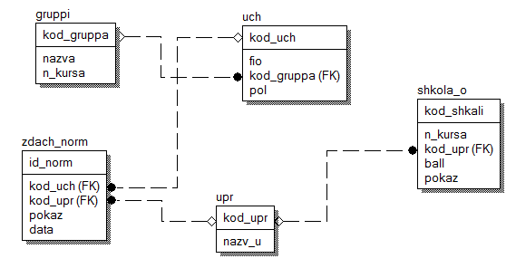
Рисунок 3.3.1 – Логическая модель базы данных

3.4 Разработка исходных данных контрольного примера и создание базы данных

Требования к данным контрольного примера - их представительность, учитывающая особенности информации, указанные в описании предметной области. Такие данные должны обеспечить отладку алгоритма на компьютере и подтвердить работоспособность реализации алгоритма. В данных контрольного примера для рассматриваемой задачи должно быть предусмотрено, что в учебном плане содержится несколько предметов, на один предмет могут быть установлены два преподавателя. Данные контрольного примера, предназначенные для тестирования, отладки и демонстрации программного средства, приведены на рисунках 3.4.1 – 3.4.4.
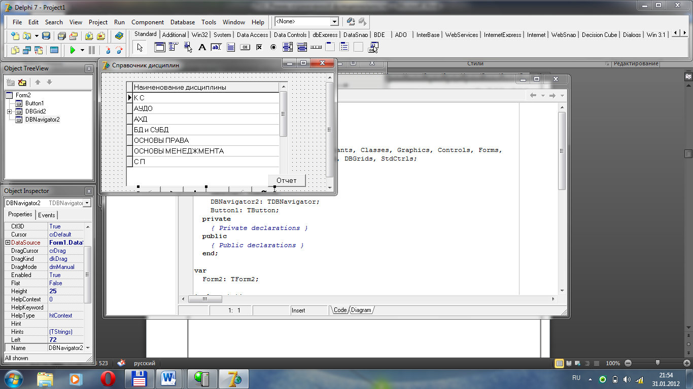
Рисунок 3.4.1 – Данные контрольного примера для справочника дисциплин

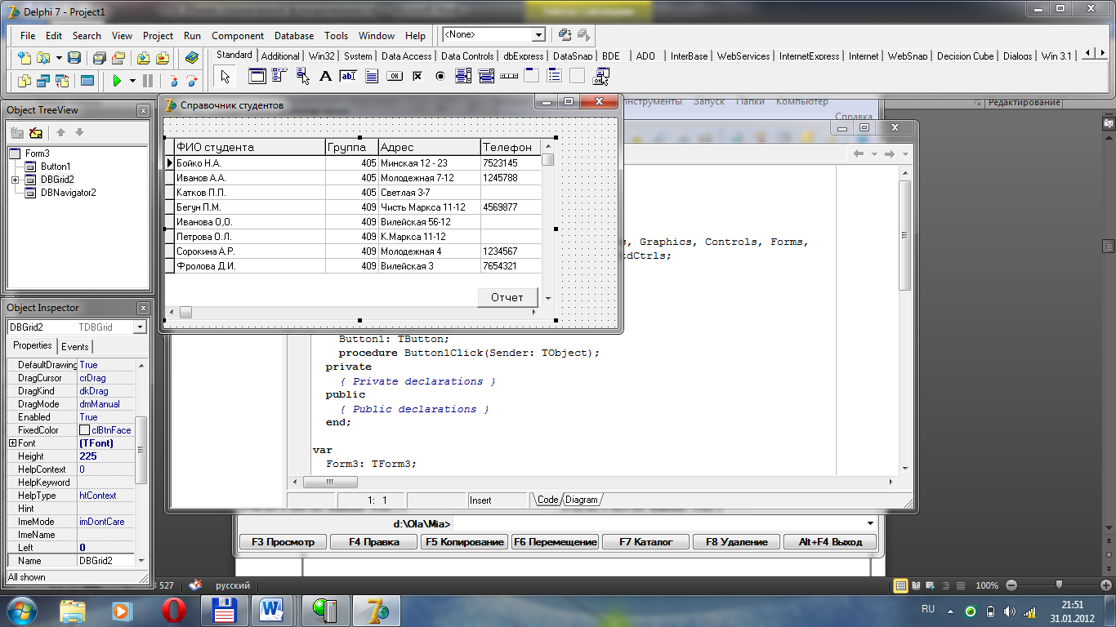
Рисунок 3.4.2 – Данные контрольного примера для справочника учащихся
В рамках данного курсового проекта для решения поставленной задачи была создана база данных «fizruk». Так как при разработке приложения используется клиент-серверная архитектура, то для создания базы данных было выбрано СУБД SQL Server. Ниже, в таблицах 3.4.1 – 3.4.2 представлены таблицы базы данных с типами данных столбцов и предлагаемыми ограничениями целостности.

Таблица 3.4.1 – Структура таблицы «gruppi»
Название поля | Значение поля | Название поля в БД | Тип поля в БД
Код группы | Целое, обязательное для заполнения, первичный ключ, автоинкремент | kod_gruppa | int, not null, identity(1,1), primary key
Название группы | Текстовое | nazva | varchar(50)
Номер курса | Числовой | n_kursa | int

Таблица 3.4.2 – Структура таблицы «shkola_o»
Название поля | Значение поля | Название поля в БД | Тип поля в БД
Код шкалы | Целое, обязательное для заполнения, ключ | kod_shkali | int, not null, identity(1,1), primary key
Номер курса | Числовой | n_kursa | int
Код упражнения | Числовой, внешний ключ | kod_upr | int
Балл | Числовой | ball | int
Показатель | Текстовое | pokaz | varchar(50)

Описание схемы БД на языке DDL приведено ниже:

Создание отношения Disciplina:
CREATE TABLE [dbo].[Disciplina](
[ID_Discipl] [int] IDENTITY(1,1) NOT NULL PRIMARY KEY,
[Discipl] [varchar](50) NULL,
[Doc_Oform] [varchar](50) NULL,
[Doc_Zadan] [varchar](50) NULL,
[Doc_Tema] [varchar](50) NULL)

Создание отношения Student:
CREATE TABLE [dbo].[Student](
[ID_Student] [int] NOT NULL ] PRIMARY KEY,
[Student] [varchar](50) NULL,
[ID_Gruppa] [int] NULL)

Создание отношения Prepod:
CREATE TABLE [dbo].[Prepod](
[ID_Prepod] [int] IDENTITY(1,1) NOT NULL PRIMARY KEY,
[Prepod] [varchar](50) NULL)

Пример хранимой процедуры
CREATE procedure [dbo].[plan_spec_gruppa]
@id_gruppa as int
as
begin
SELECT Disciplina.Discipl, Prepod.Prepod, Gruppa.Gruppa, Specialnost.Specialnost,Gruppa.ID_Gruppa,Plan_Sostav.ID_Sostav
FROM Disciplina INNER JOIN
Plan_Sostav ON Disciplina.ID_Discipl = Plan_Sostav.ID_Discipl INNER JOIN
Plan_Spec ON Plan_Sostav.ID_Plan = Plan_Spec.ID_Plan INNER JOIN
Prepod ON Plan_Sostav.ID_Prepod = Prepod.ID_Prepod INNER JOIN
Specialnost ON Plan_Spec.ID_Spec = Specialnost.ID_spec INNER JOIN
Gruppa ON Specialnost.ID_spec = Gruppa.ID_spec and Gruppa.God_Postupl=Plan_Spec.God_Postupl
and Gruppa.ID_Gruppa=@id_gruppa
end

4 Описание алгоритмов решения задачи и их математических реализаций

Delphi XE5 обладает огромным количеством компонентов, которые могут выполнять очень широкий список действий. Список компонентов, которые использовались при написании приложения, представлен в таблице 4.1.

Таблица 4.1 – Компоненты форм
Компонент | Описание
ADOConnection | Используется для указания базы данных и работы транзакциями
ADOTable | Таблица доступная через ADO
DataSource | Для взаимодействия таблиц базы данных с визуальными компонентами
TPageControl | Этот компонент позволяет во время проектирования объединить на форме несколько вкладок-страниц с разными компонентами в них.
ComboBox | Выпадающий список элементов.
DBGrid | Этот компонент инкапсулирует двухмерную таблицу, в которой строки представляют собой набор записей, а столбцы – поля набора данных. Обеспечивает визуализацию и редактирование полей из набора данных
Label | Метка для размещения в окне не очень длинных однострочных данных
DBEdit | Компонент для отображения, какого-либо поля таблицы, а также для его редактирования и ввода
DBLookupComboBox | Выпадающий комбинированный список, с помощью которого можно выбрать значение из другой таблицы базы данных
Button | Компонент представляет собой стандартную кнопку и широко используется для управления программами

При просмотре информации по справкам подотчётность реализована фильтрация записей по всем данным. Также для обеспечения вывода информации реализована возможность формирования отчёта, который может быть отображён на экране и отправлен на печать: отчет по шкале оценок.
Описание процедур созданного приложения перечислены в следующих таблицах.
Процедуры модуля Unit1 описаны в таблице 4.2.

Таблица 4.2 – Процедуры модуля Unit1
Процедура | Описание
procedure TForm1.Button1Click(Sender: TObject); | Служит для открытие панели «добавления записи»
procedure TForm1.Button2Click(Sender: TObject); | Служит для добавлении записи
procedure TForm1.Button32Click(Sender: TObject); | Служит для отмены добавления записи
procedure TForm1.Button3Click(Sender: TObject); | Служит для удаления записи

Продолжение таблицы 4.2 – Процедуры модуля Unit1
Процедура | Описание
procedure TForm1.Button5Click(Sender: TObject); | Служит для добавлении записи
procedure TForm1.Button33Click(Sender: TObject); | Служит для отмены добавления записи
procedure TForm1.Button8Click(Sender: TObject); | Служит для удаления записи
procedure TForm1.Button17Click(Sender: TObject); | Служит для открытия панели выбора данных для фильтрации
procedure TForm1.Button20Click(Sender: TObject); | Служит для включении выбора данных для фильтрации по человеческому полу
procedure TForm1.Button21Click(Sender: TObject); | Служит для включении выбора данных для фильтрации по группе
procedure TForm1.Button16Click(Sender: TObject); | Служит для фильтрации данных
procedure TForm1.Button6Click(Sender: TObject); | Служит для открытие панели «добавления записи»
procedure TForm1.Button7Click(Sender: TObject); | Служит для добавлении записи
procedure TForm1.Button34Click(Sender: TObject); | Служит для отмены добавления записи
procedure TForm1.Button9Click(Sender: TObject); | Служит для удаления записи
procedure TForm1.Button10Click(Sender: TObject); | Служит для открытие панели «добавления записи»
procedure TForm1.Button11Click(Sender: TObject); | Служит для добавлении записи
procedure TForm1.Button35Click(Sender: TObject); | Служит для отмены добавления записи
procedure TForm1.Button12Click(Sender: TObject); | Служит для удаления записи
procedure TForm1.Button18Click(Sender: TObject); | Служит для открытия панели выбора данных для фильтрации
procedure TForm1.Button22Click(Sender: TObject); | Служит для включении выбора данных для фильтрации по ФИО
procedure TForm1.Button23Click(Sender: TObject); | Служит для включении выбора данных для фильтрации по упражнению
procedure TForm1.Button24Click(Sender: TObject); | Служит для включении выбора данных для фильтрации по дате
procedure TForm1.Button28Click(Sender: TObject); | Служит для фильтрации данных
procedure TForm1.Button13Click(Sender: TObject); | Служит для открытие панели «добавления записи»
procedure TForm1.Button15Click(Sender: TObject); | Служит для добавлении записи
procedure TForm1.Button36Click(Sender: TObject); | Служит для отмены добавления записи

5 Разработка диалогов приложения пользователя

Основное назначение создаваемой программы – это автоматизация работы отдела кадров.
Структуру меню программ можно описать основными блоками – «Справочники», «Личная информация», «Отчеты», «Выход».
Работа программы осуществляется по диалоговому и событийному режиму, при этом под диалогом понимается предоставление пользователю нескольких альтернатив и обработка его выбора. В диалоговую систему входят: главное меню с соответствующими всплывающими подменю, а также диалоговые окна. Под событиями понимаются процессы, активизируемые пользователем (например, нажатие функциональных клавиш), а также программные события – получение определенным полем фокуса редактирование или потеря фокуса ввода. На основании данных событий активизируются процедуры контроля допустимости данных.
Модуль «Личная информация» реализует задачи учета работников предприятия, обеспечивая ввод анкетных данных, трудоустройство, образование, состав семьи с помощью специальных форм.
В компьютерных системах баз данных пользователи для ввода, просмотра и распечатки отчетов с информацией базы данных могут применять формы.
Большинство форм для совершения операций вызывается посредством меню главной формы программного средства «Кадровая служба», представленного на рисунке 5.1.

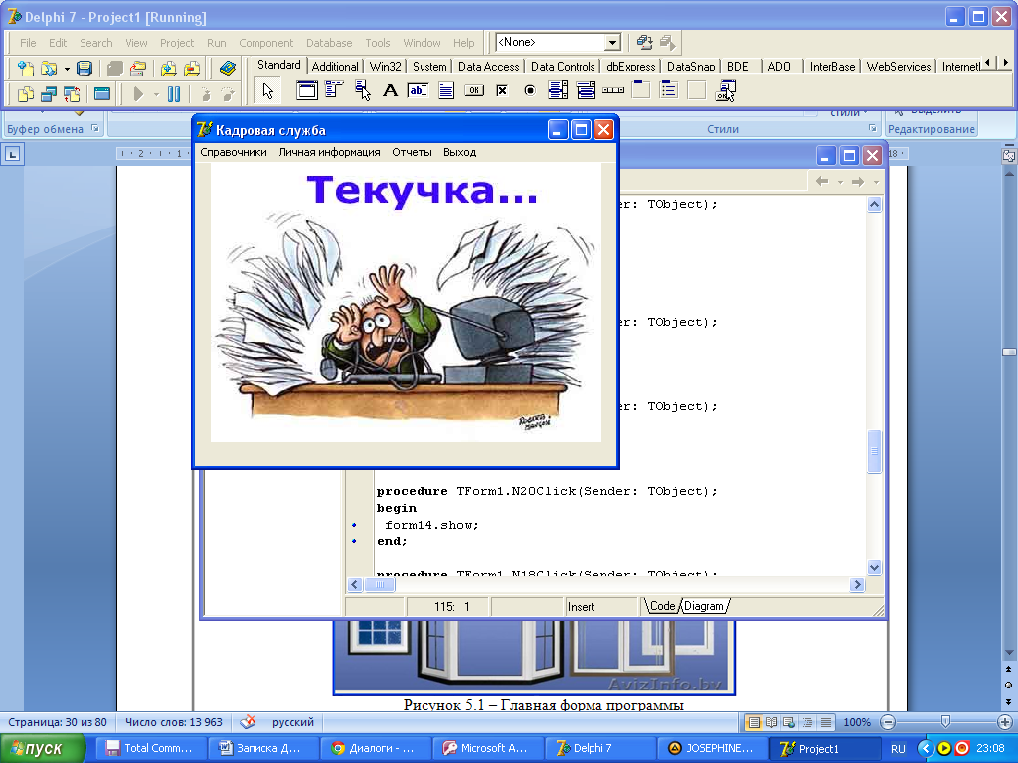
Рисунок 5.1 – Главная форма программы

Модуль работы со справочниками включает в себя справочники:
- должности;
- категории;
- квалификации;
- подразделения;
- населенные пункты;
- гражданство;
- специальности по диплому;
- статьи увольнения;
- учреждения образования.
Назначением данного модуля является просмотр, ввод справочной информации. Рассмотрим возможность осуществления операции ввода данных в справочники. Работа со справочниками осуществляется в пункте меню «Справочники» по аналогии друг с другом в соответствии с рисунком 5.2.

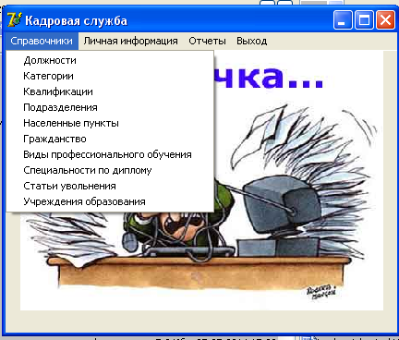
Рисунок 5.2 – Пункт меню «Справочники»

Рассмотрим форму для ввода информации о населенных пунктах. Вызываем из пункта меню «Справочники» форму «Населенные пункты». Появиться следующее окно в соотвествии с рисунком 5.3.

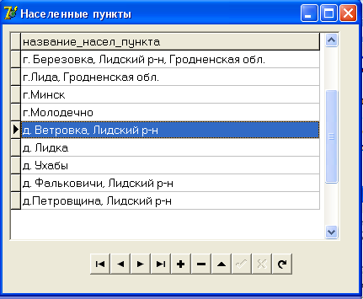
Рисунок 5.3– Форма «Населенные пункты» после запуска

Пункт меню «Личная информация» предназначен для ввода, редактирования информации о работнике. При выборе этого пункта появиться следующее окно в соотвествии с рисунком 5.4.

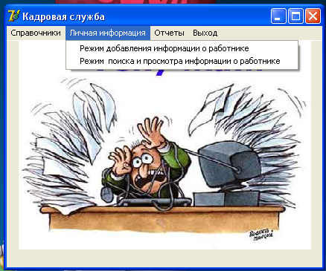
Рисунок 5.4 – Пункт меню «Личная информация»

В программе есть набор кнопок, которые используются для навигации и пункты меню для обработки данных таблиц базы данных (таблица 5.1 и таблица 5.2).

Таблица 5.1 - Назначение пунктов меню при обработке данных
Пункт меню | Действие
Добавить | Добавляется новая запись
Редактировать | Устанавливает режим редактирования текущей записи
Сохранить | Сохраняются изменения, внесенные в текущую запись
Отмена | Отменяет внесенные в текущую запись изменения

Таблица 5.2 - Назначение кнопок для навигации по записям в таблицах
Кнопка | Действие
Следующая запись | Указатель текущей записи перемещается к следующей записи
Предыдущая запись | Указатель текущей записи перемещается к предыдущей записи

В случае выбора на главной форме пункта меню «Отчеты», предоставляется возможность получить следующие ведомости в соответствии с рисунком 5.5:
- отчет по полу работника;
- отчет по образованию;
- сведения о работниках;
- сведения о семье;
- уволенные работники.
Отчеты можно просмотреть на экране или вывести на печать.

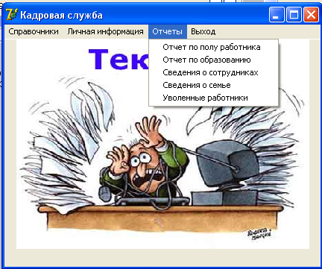
Рисунок 5.5 – Выбор режима «Отчеты»

Для завершения работы с программой необходимо выбрать пункт меню «Выход».

6 Руководство пользователя

Программное средство «Кадровая служба» предназначено для автоматизации работы отдела кадров, так как позволяет:
- автоматизировать обрабатку информации по учету работников предприятия;
- получать сведения о работниках предприятия в виде отчетов.
Программа включает в себя удобный и понятный пользователю интерфейс, формы для ввода информации в базу данных, получение отчётов на печать.
Выполнение программы:
- перед началом работы с программой необходимо проверить соответствие аппаратных и программных средств компьютера указанным требованиям.
- запуск программы осуществляется с помощью файла «Kadri.exe», после чего на экране появится главная форма в соотвествии с рисунком 6.1.

Рисунок 6.1 – Главная форма программы

Перед тем как заполнять данные о работниках предприятия необходимо заполнить справочники соответствующей информацией.
Рассмотрим возможность осуществления операции ввода данных в справочники. Работа со справочниками осуществляется в пункте меню «Справочники» по аналогии друг с другом. Рассмотрим форму для ввода информации о населенных пунктах. Вызываем из пункта меню «Справочники» форму «Населенные пункты». Появиться следующее окно в соотвествии с рисунком 6.2.

Рисунок 6.2 – Форма «Населенные пункты» после запуска
Пункт меню «Личная информация» предназначен для ввода, редактирования информации о работнике. При выборе этого пункта появиться следующее окно в соотвествии с рисунком 6.3.

Рисунок 6.3 – Пункт меню «Личная информация»

«Режим добавления информации о работнике» позволяет заносить данные о новом работнике.
В случае необходимости просмотреть или отредактировать данные о каком-то определенном сотруднике надо воспользоваться режимом «Режим поиска и просмотра информации о работнике». В этом случае осуществится переход на форму в соответствии с рисунком 6.4.

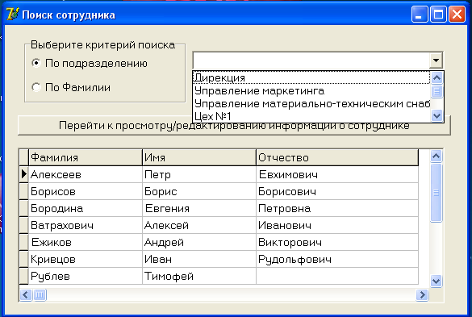.
Рисунок 6.4 – Форма «Поиск сотрудника» после запуска

Критерий поиска можно задать двояко – либо по подразделению, либо по фамилии (точнее, по ее частичному совпадению). В случае неудовлетворительного результата выдается сообщение в соответствии с рисунком 6.5.

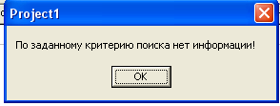
Рисунок 6.5 – Сообщение об отсутствии информации

ЗАКЛЮЧЕНИЕ

В ходе курсового проектирования было разработано программное средство «Кадровая служба».
В результате внедрения данного средства в организацию станет возможным снижение числа служащих, занятых в отделе кадров. При этом будет обеспечиваться оперативность учета, устраняться дублирование информационных потоков и появится доступ к информации всех ее пользователей. Так же значительно уменьшится количество допускаемых ошибок при проведении стандартных операций кадрового учета.
Проведено обоснование использования вычислительной техники для решения поставленных задач. Рассмотрено преимущество внедрения автоматизированной системы над ручным трудом.
В ходе проектирования автоматизации построена логическая и физическая модели данных и даны их описания.
Далее дана характеристика и описание входной и оперативной информации, а также описана их структура. Здесь также отражена структура каждого файла оперативной, постоянной информации полученных в результате решения задач.
При разработке структуры диалога была спроектирована работа с первичными документами, со справочниками и отчетами.
Используя дружественный, проработанный интерфейс с использованием многочисленных справочников, увеличилась скорость обработки информации по учету кадров и снизилась утомляемость людей, ответственных за этот участок работы.
В результате выполнения дипломного проекта были усовершенствованы знания в области объектно-ориентированного программирования, разработке баз данных, приобретены навыки использования научно-технической и экономической информации.

СПИСОК ИСПОЛЬЗОВАННЫХ ИСТОЧНИКОВ

- Пахомов, Б.Ю. Самоучитель C/С++ и С++ Builder 2007. — Москва, БХВ-Петербург, 2008 г.- 672 с.
- Федоренко, Ю. П. Алгоритмы и программы на C++ Builder.— Москва, ДМК Пресс, 2010 г.- 544 с.
- Архангельский, А. Я. Программирование в C++ Builder.— Санкт-Петербург, Бином-Пресс, 2010 г.- 1304 с.
- Архангельский, А. Я. Программирование в C++Builder 6 и 2006 / А. Я. Архангельский, М. А. Тагин. - М., 2007. - 1181 с.

ПРИЛОЖЕНИЕ А
(обязательное)
Листинг программы

unit Unit1;
interface
uses
Winapi.Windows, Winapi.Messages, System.SysUtils, System.Variants, System.Classes, Vcl.Graphics,
Vcl.Controls, Vcl.Forms, Vcl.Dialogs, Data.DB, Vcl.Grids, Vcl.DBGrids,
Data.Win.ADODB, Vcl.ComCtrls, Vcl.StdCtrls, Vcl.ExtCtrls, Vcl.Mask,
Vcl.DBCtrls,ComOBJ;
type
TForm1 = class(TForm)
ADOConnection1: TADOConnection;
ADOTable1: TADOTable;
DataSource1: TDataSource;
ADOTable2: TADOTable;
DataSource2: TDataSource;
ADOTable3: TADOTable;
DataSource3: TDataSource;
ADOTable4: TADOTable;
DataSource4: TDataSource;
ADOTable5: TADOTable;
DataSource5: TDataSource;
ADOTable1kod_gruppa: TAutoIncField;
ADOTable1nazva: TStringField;
ADOTable1n_kursa: TIntegerField;
ADOTable2kod_uch: TAutoIncField;
ADOTable2fio: TStringField;

